

Colegio Nuestro Tiempo - R.B.D.: 14.507-6
Profesora: Francisca Lizama O.
francisca.lizama@nuestrotiempo.cl
Historia
2° Básico
2° Y 3° semana
OA:
Objetivo de la clase: Comparar viviendas de distintos lugares y conocer cómo viven otros niños y niñas en diferentes partes del mundo.

TIPOS DE VIVIENDAS.
Las personas construyen las casas de acuerdo a sus necesidades y con las características del lugar donde viven. Por este motivo las casas de unos países son diferentes a las de otros, y las casas que vemos en las ciudades son diferentes a las del campo.
La forma y los materiales que se utilizan en la construcción de las casas también varían de acuerdo con el clima de cada lugar. Por ejemplo, las casas de clima frio son abrigadas y calurosas, mientras que las casas de clima cálido son ventiladas y frescas
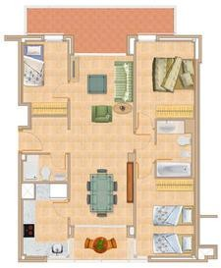.
APARTAMENTO

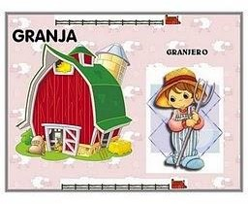
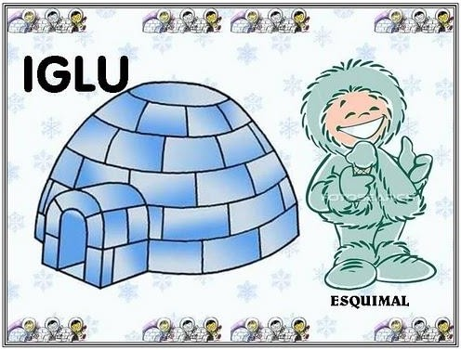
Estos son algunos tipos de vivienda:
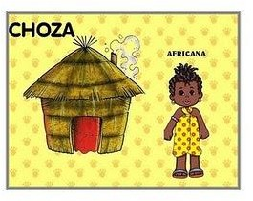
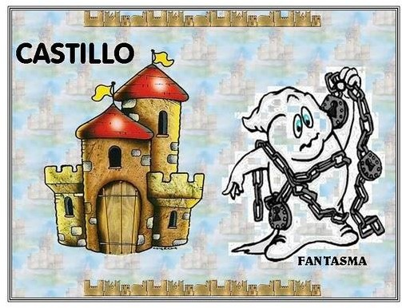
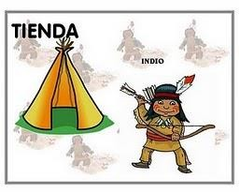
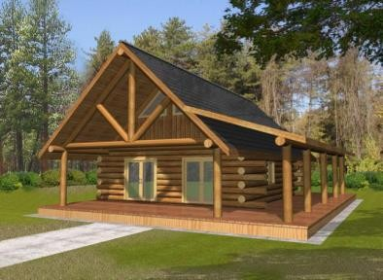
CABAÑA
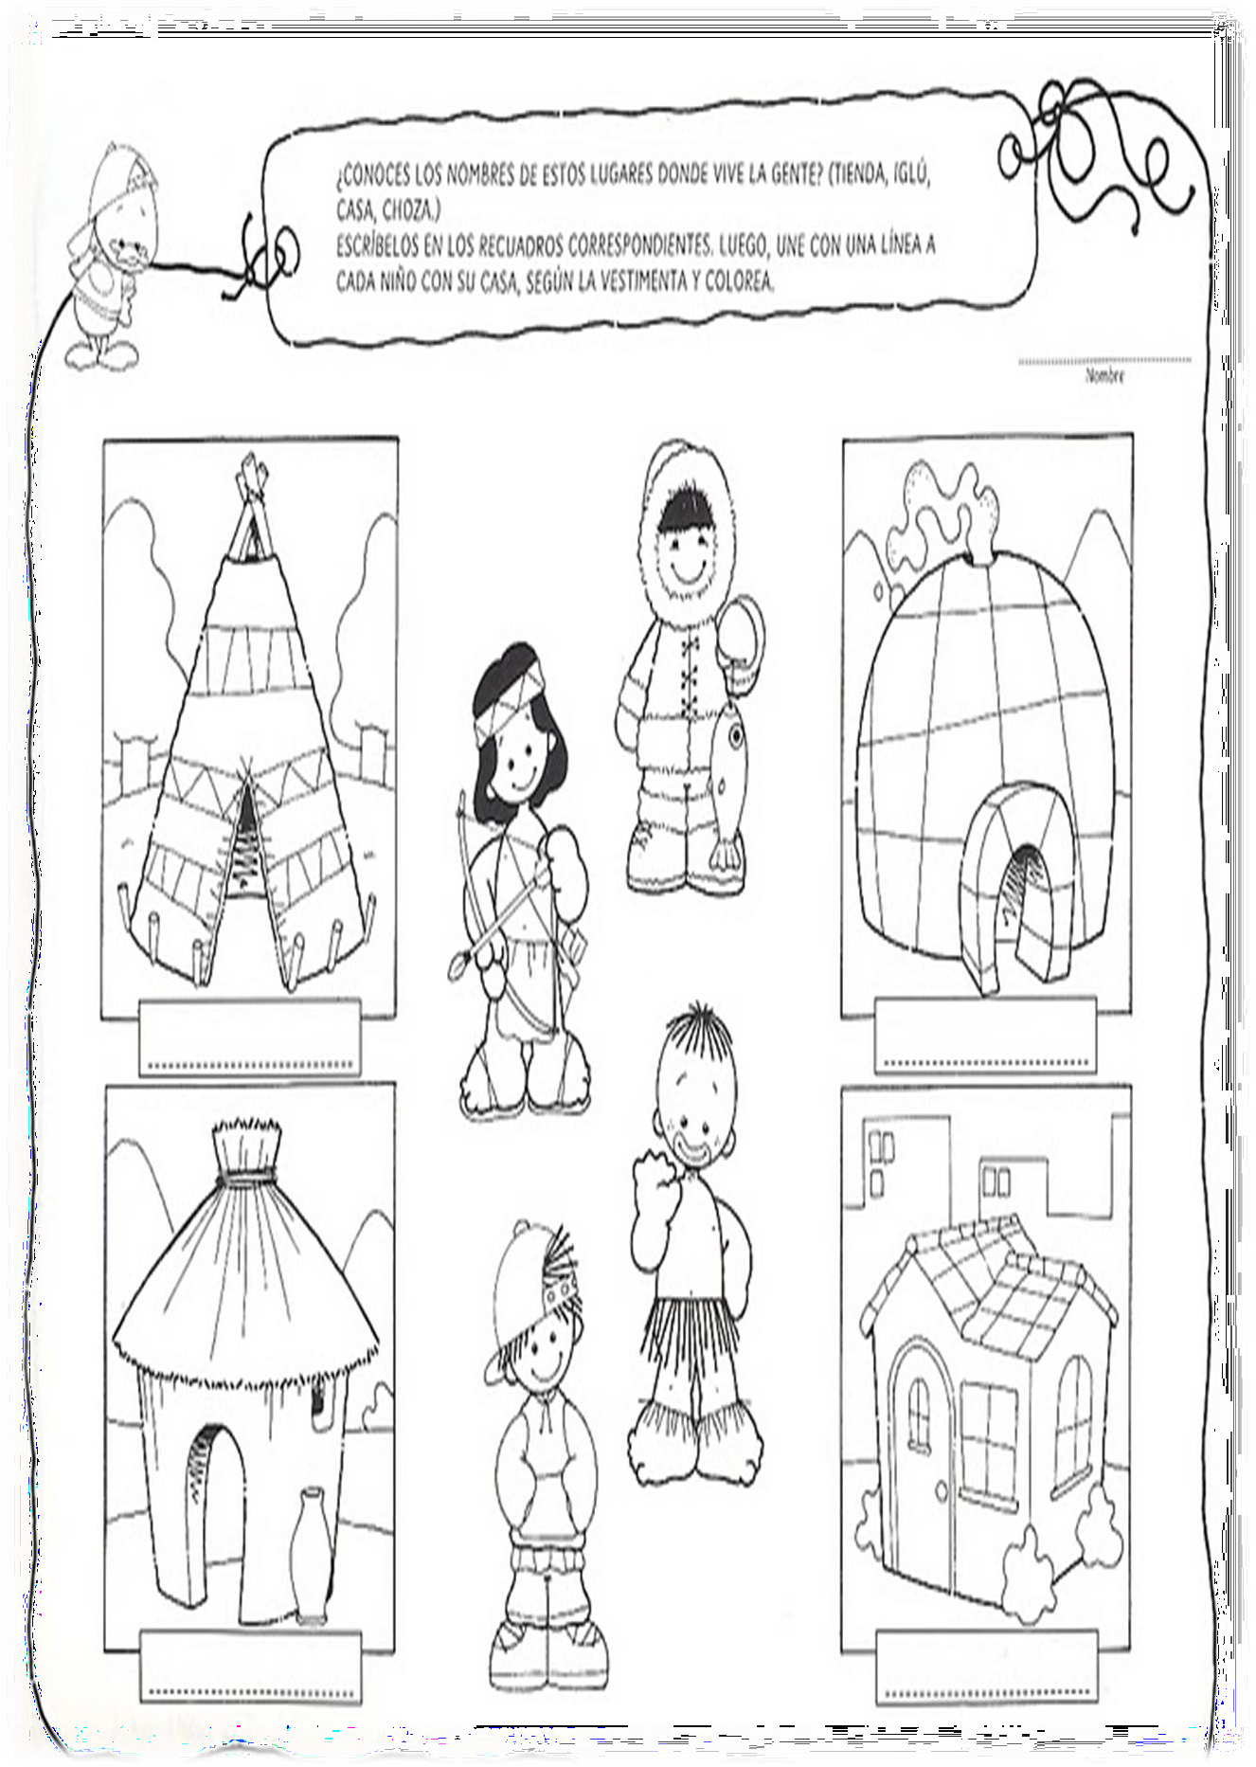

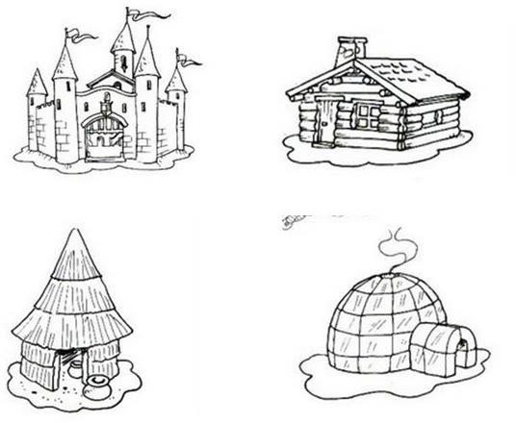
2. Escribe el nombre de la vivienda y luego píntala

¡Somos Diferentes!

Representación geográfica de la superficie terrestre completa, dividida en dos hemisferios.
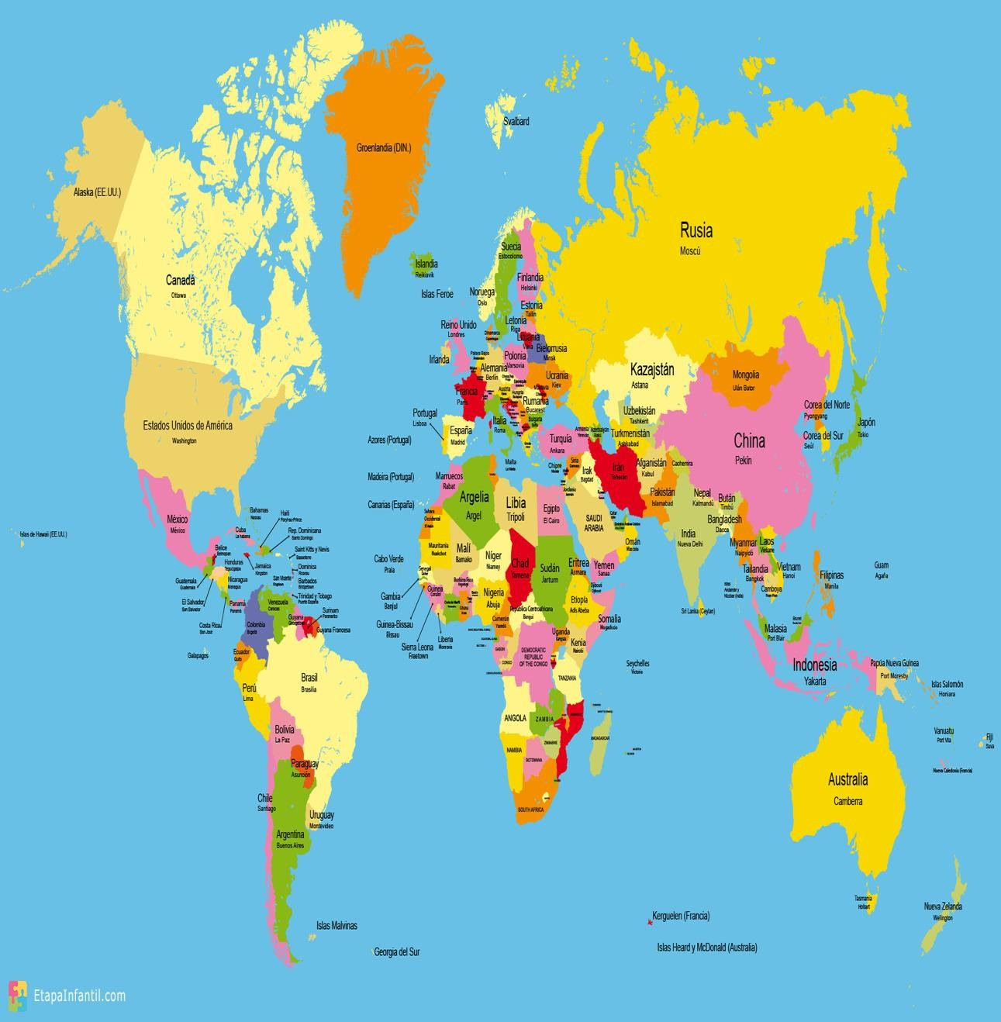

- Encierra con un círculo rojo la ubicación geográfica en el mapamundi de Chile.

- Observa las imágenes de viviendas de dos continentes distintos; Asia y África. Luego, responde las siguientes preguntas.
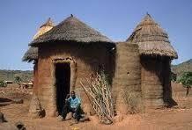
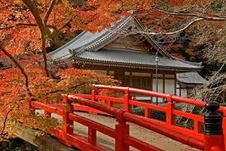
Pekin, China. Brazzaville, El Congo.

¿En qué se parecen las casas de los niños de China y El Congo?

¿En qué se diferencian estas viviendas?

- Observa las imágenes y responde en base a lo comprendido.
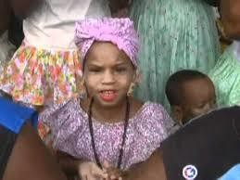
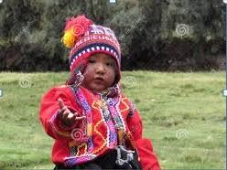
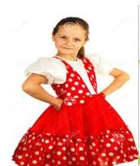

El Congo. Perú. Rusia.

¿Qué te llama más la atención del vestuario de estos niños?

¿Se parecen los vestuarios de estos niños?

Realiza un dibujo de tu vestuario habitual.

- Une con una línea de azul el idioma que hablan los siguientes niños.


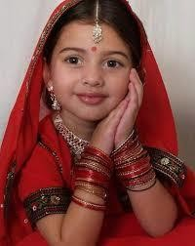
ITALIA
COLOMBIA
INDIA

Hindú

Español

Italiano

¿Qué idioma hablas tú?

¿Qué idioma conoces tú aparte del español?

¿Qué idioma te gustaría aprender a hablar?

Fiestas y costumbres del mundo.
Cada país, posee una cultura y costumbres distintas al otro. En el cual, se evidencia su forma de pensar, idioma, geografía y sobre todo su forma de vivir. A continuación, observa estas tres celebraciones de; China, México y Arabia Saudita y responde las preguntas.
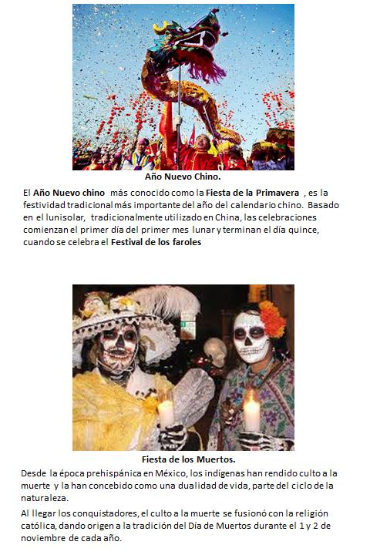

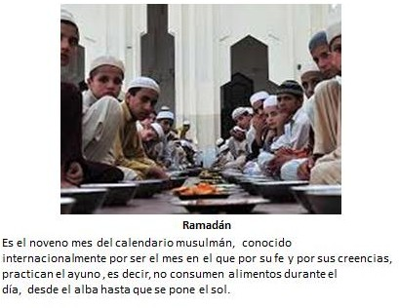

- Luego de analizar y comentar con tu profesor dichas festividades, responde las siguientes preguntas;

¿Qué te llama la atención de estas tres fiestas y costumbres?

Dibuja una fiesta típica que se celebre en tu localidad, región o ciudad.

Articulación con Orientación
TALLER: PLAN DEAFECTIVIDAD,SEXUALIDAD Y GENERO

OBJETIVO: El objetivo de este taller es orientar a los niños diversos temas emocionales y de autocuidado.

ATENCION MAMITAS Y PAPITOS
A MODO DE INTRODUCCCION AL TEMA
La manera en que podemos ser afectados o estimulados, será por cualquier característica o cambio del mundo interno o externo, cuya energía o fuerza sea suficiente para influir en el sistema psicológico de la persona que está percibiendo. Estos estímulos van a provocar respuestas o activaciones emocionales que son los fenómenos afectivos. Estos varían y se clasifican según sea su duración, intensidad, permanencia y nivel de compromiso con el organismo en su totalidad. De esta manera, encontramos que sentimiento y emoción tienen un significado similar, pero el segundo implica un mayor componente fisiológico, implica una menor duración y una mayor intensidad. Sentimientos y emociones serían los pilares fundamentales que constituyen la afectividad, la cual se traducirá finalmente en un estado de ánimo.
• Emociones: Reacciones afectivas transitorias.
• Sentimientos: Estados afectivos más estables.
• Estados de ánimo: Tonalidad afectiva que compromete al organismo en su totalidad.
ESCRIBE EN EL SIGUIENTE CUADRO
1.-¿ TE GUSTARIA VOLVER AL COLEGIO DE MANERA PRESENCIAL?
2.- ¿CUÁL ES TU MAYOR MIEDO SI VUELVES AL COLEGIO?


